Kako naredimo datoteko anonimno / Creating an anonymous word document

Starejše različice Word-a:
- Avtorji odstranijo iz besedila svoje ime oziroma ga zamenjajo z "Avtor".
- V Word datotekah je odstranjena identiteta iz lastnosti datoteke: Datoteka -> Shrani kot -> Orodja (ali Nastavitve na Mac-u) -> Zaščita -> Odstrani osebne podatke ob shranjevanju -> Shrani.

Novejše različice Word-a (npr. 2019):
- Datoteka -> Informacije -> Pregled dokumenta -> Preglej dokument -> Lastnosti dokumenta in osebni podatki -> ODSTRANI VSE
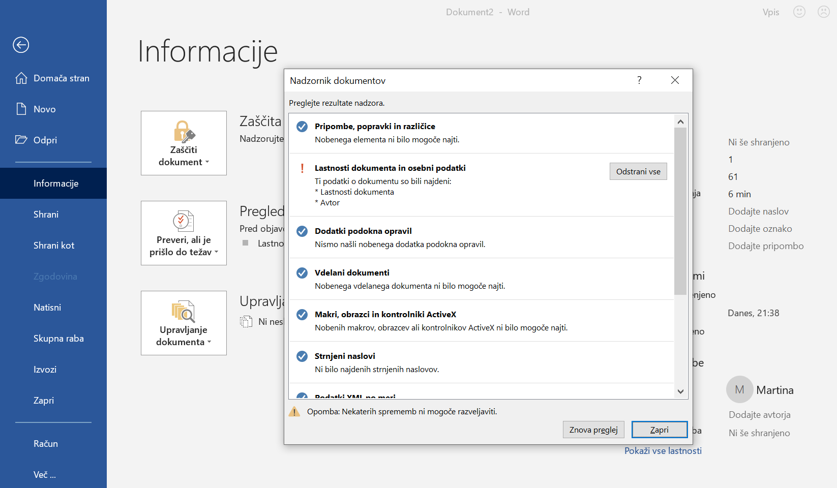
Older versions of Word:
• Authors remove their name from the text or replace it with "Author".
• In Word files, the identity is removed from the file properties: File -> Save As -> Tools (or Settings on Mac) -> Security -> Remove personal data when saving -> Save.

Newer versions of Word (e.g. 2019):
• File -> Information -> View Document -> Document Properties and Personal Information -> REMOVE ALL

